**Техническое задание**

**Проект “Media Streamer”**

**Сфера применения:**

Основная задача системы - трансляция видео, аудио, и текстовых трансляций на терминальные комплексы по заранее подготовленных и экстренных случаях.

**Функциональные требования:**

Система MediaStreamer (далее «система») будет использоваться для управления и контроля трансляциями в точках трансляции, внутренних и наружных рекламных сетей и в системах безопасности.

1. **Управление пользователями**

*Примечание: эту функциональность могут использовать пользователи с правом “Управления пользователями”.*

* + Добавление пользователей
* Назначение имени пользователя и пароля
  + - Добавление дополнительной информации о пользователе
    - Регистрация даты добавления пользователя
  + Редактирование информации о пользователе
  + Удаление пользователя
  + Блокировка пользователя

1. **Управление привилегиями пользователей**
   * Привилегии :
   * *Управление пользователами*
   * *Управление точками трансляций и Группой точек трансляций*
   * *Управление медиа контентом*
   * *Управление расписанием*
   * *Просмотр отчетов*
   * Дать разрещение
   * Удаление разрещения
2. **Авторизация пользователя**
   * Проверка имени пользователя
   * Проверка пароля пользователя
   * Регистрация выходов из системы
   * Регистрация входов в систему
3. **Управление иерархической структурой Группы точек трансляций**

*Примечание: эту функциональность могут использовать пользователи с правом “Управление точками трансляций и группой точек трансляций”.*

* Просмотр группы точек трансляций
* Создание группы точек трансляций
* Название
* Указание отношения к организации
* Указание географических координат
* Указание адреса
* Регистрация даты добавления
* Ввод дополнительной информации
* Редактирование информации о группе точек трансляций
* Удаление группы точек трансляций
* Возможность назначить родителскую группу

1. **Управление точкой трансляции**

*Примечание: эту функциональность могут использовать пользователи с правом “Управление точками трансляций и группой точек трансляций”.*

* Просмотр точек трансляции
* Создание точки трансляции
  + Название
  + ФИО собственника
  + Контактный телефон собственника
  + Указание географических координат
  + Указание адреса
  + Указание IP
  + Порт
  + Регистрация даты добавления
  + Ввод дополнительной информации
* Добавление точки трансляции в группу
* Удаление точек трансляции из группы
* Удаление точек трансляции
* Редактирование информации о точке трансляции:
* Перевод точки трансляции из одной группы в другую
* Возможность выбора нескольких точек и перемещения их с одной группы в другую
* Добавление устройств в точку трансляции
  + Экран или экранов
* Название / Модель
* Размер
* Информация
* Регистрация времени добавления
* Камера или камер
* Название
* İP
* Port
* Регистрация времени добавления
* Информация
* Редактирование устройств точки трансляции
* Управление экраном точки трансляции
  + - Разделение экрана на части
* Размер части экрана (X, Y)
* Позиция части экрана (X, Y)
  + - Редактирование части экрана
    - Удаление части экрана
* Удаление устройства
* Проигрывание медиа контента транслируемых на частях экрана
* Просмотр камер относящихся к точке трансляции
* Присвоение расписания трансляции к части экрана.
* Точка трансляции могут принадлежать только к одной группе точек трансляции

1. **Управления медиа группами**

*Примечание: эту функциональность могут использовать пользователи с правом “Управление медиа данными”.*

* Просмотр списка существующих медиа групп на сервере
  + Поиск по названию
  + Фильтрация по типу медиа группы
* Добавление медиа группы
  + Название
    - * + Выбор типа медиа группы (см. Таблица 1)
  + Регистрация даты добавления
  + Ввод дополнительной информации
* Редактирование медиа группы
* Добавление медиа контента в группу
* Удаление медиа контента из группу
* Копирование медиа контента из одной группы в другую
* Поддержка “multi select” режима для операций добавление , удаление и копирование.
* Удаление медиа группы

1. **Управление медиа данными**

*Примечание: эту функциональность могут использовать пользователи с правом “Управление медиа данными”.*

* + - * Просмотр медии, находящейся на сервере
  + Поиск по названию
  + Фильтрация по типу
  + Фильтрация по формату
  + Поиск по строке в «Running Text»
  + Фильтр по дате создания
    - * Добавление медиа данных на сервер
        + Название медиа
        + Выбирать медиа группу, к которой относятся медиа данные
        + Указание формата данных (см. Таблица 2)
        + Выбор файла с компьютера пользователя
        + Указание типа медиа контента (см. Таблица 1)
  + Проигрывание содержимого медиа контента (Media Player)
  + Добавление “Running Text” («Бегущая строка») к медиа контенту
    - Добавление текста
    - Выбор направления движения (см. Таблица 3)
    - Выбор скорости движения
    - Указание позиции текста на медии (X, Y)
* Регистрация даты добавление
* Добавление дополнительных данных
* Редактирование медиа данных
* Удаление медиа данных

1. **Управление расписаниями трансляции**

*Примечание: эту функциональность могут использовать пользователи с правом “Управление расписанием”.*

* + Расписания это – заранее определенное последователность проигрование медиа групп
  + Присвоить расписание к нижеперечисленным обьектам
    - Группе точек трансляций
    - Точке трансляции – основная часть экрана
    - К выбранному участку экрана трансляции
  + Создание нового расписания трансляции
    - Название
    - Дата добавления
    - Статус (активний , неактивный)
    - Дополнительная информация
  + Добавление элемента в расписание трансляции
    - Определение содержание элемента
      * Медиа группа
      * Видеопоток
    - Назначить дату старта
    - Назначить дату конца
    - Назначить время начала
    - Назначить время конца
    - Определить правило проигрывание (см. Таблица 4)
* Правила повтора (см. Таблица 5)
  + Возможность анализа расписания (см. отчет 1)
  + Расписание может быть проанализировано по нижеперечисленным критериям
    - превышает ли расписание 24 часа?
    - может ли расписание трансляции отобразить заданное количество повторов?
    - есть ли пустые временные отрезки в расписаниях
* В случае превыщение расписанием лимита в 24 часа превыщающая часть расписания не будет транслирована.
* Возможность применения расписания к группе точек трансляции . В этом случае ко всем группам и точкам трансляции находящимся в группе будет применено это расписание и будет отображено на полном экране.
  + Удаление элемента расписания трансляции

1. **Управление экстренными трансляциями**
   * Экстренная трансляция – это внеочередная трансляция которая является приоритетным над другими транслциями.

* Экстренное вещание может быть добавлено к следующим обьектам
* К группам точек трансляции
* К точке трансляции – основная часть экрана
  + - Название трансляции
    - Содержание трансляции
      * Медиа группа
      * Видеопоток
      * Трансляция диктора
    - Настройка содержания трансляции
      * Видеопоток
      * Аудиопоток
    - Регистрация времени начала трансляции
    - Регистрация времени конца трансляции
    - Регистрация длительности трансляции
    - Указание длительности трансляции
  + до длительности контента (кроме вещание диктора)
  + до остановки пользователем
  + по длительности (кроме вещание диктора)
    - 15 мин
    - 30 мин
    - 1 час
  + Регистрация времени начала трансляции
  + Регистрация времени конца трансляции
  + Добавление дополнительной информации о трансляции

1. **Отчеты**

* Операции – отчет об операциях проводимых пользователем (см. Отчет 1)
  + Должна быть видна нижеперечисленная информация
    - Имя пользователя
    - Название операции
    - Предмет операции
    - Тип операции
    - Время проведение операции
  + Возможность фильтрации по нижеперечисленным атрибутам
    - По пользователям
    - По предмету
    - По типу
    - По временному интервалу
* Отчет о списках трансляции (см. Отчет 2)
  + Должны быть выбраны следуюшие атрибуты: (см. Отчет 2.1)
    - Группа точек трансляции
    - Точка трансляции
    - Часть экрана
    - Дата
  + Должен быть показан список медии (см. Отчет 2.1)
    - Название медиа группы
    - Продолжительность медиа группы
    - Время начала
    - Время конца
  + Возможность навигации по выбранным датам
  + Возможность фильтрации
    - По типу
  + Возможность экспорта
    - HTML
  + Возможность печати
* Отчет о доставке медиа файлов (см. Отчет 3)
  + Должна быть видна нижеперечисленная информация
    - Имя пользователя
    - Название медиа контента
    - Имя точки трансляции
    - Дата отправлении
    - Статус (доставлено, не доставлено)
  + Возможность фильтрации по нижеперечисленным атрибутам
    - По пользователям
    - По точки трансляции
    - По временному интервалу
    - По статусу
* Мониторинг
  + Пользователи – Отчет о входе и выходе (см. Отчет 4)
    - Должны быть выбраны следующие данные (см. Отчет 4.1)
      * Имя пользователя
      * Временной интервал
    - Должна выйти информация о вход-выходе пользователя (см. Отчет 4.2)
      * Имя пользователя
      * Время входа
      * Время выхода
  + Точки трансляции – Отчет об управлении точек трансляции (см. Отчет 5)
    - Должны быть выбраны следующие данные (см. Отчет 5.1)
      * Точка трансляции
      * Временной интервал
    - В выбранном временном интервале должна быть возможность просмотра информации о (см. Отчет 5.2)
      * Точке трансляции
      * Операции, проводимые над точкой трансляции
      * Время выполнения операции
    - Возможность экспорта отчетов
      * HTML
    - Возможность печати отчетов

**Дополнение:**

Таблица 1. Тип транслируемых данных

|  |  |
| --- | --- |
| **Тип** | **Описание** |
| Advertising | Контент рекламного характера |
| Standart | Контент стандартного характера |
| Emergency | Контент для экстренных трансляций |

Таблица 2. Формат данных медиа контента

|  |  |
| --- | --- |
| **Тип** | **Описание** |
| Video | .mpg, .avi, .wmv |
| Audio | .mp3, .wma, .wav, |
| Photo | .jpg,.png,  Примечание: Во время добавления Фото контента нужно указать время проигрывание |

Таблица 3. Типы бегущей строки

|  |
| --- |
| **Тип** |
| Слева направо |
| Справа налево |
| Сверху вниз |
| Снизу вверх |

Таблица 4. Определиние правил заполнения

|  |  |
| --- | --- |
| **Тип** | **Описание** |
| Свободно | выбирается медиа группа и проигрывается по стандартной последовательности |
| По заданной | выбирается медиа группы и проигрывается по заданной последовательности |
| По количеству | По количеству повторения в день |

Таблица 5. Определиние правил повтора

|  |  |
| --- | --- |
| **Тип** | **Описание** |
| OnEveryDay | Ежедневное вещание |
| OnEveryWeekDay | Вещание по выбранным дням недели |
| OnEveryMonthDay | Вещание по выбранным дням месяца |
| OnSpecifiedDates | Вещание по выбранным датам |

Отчет 1. Отчет об операциях проводимых пользователем

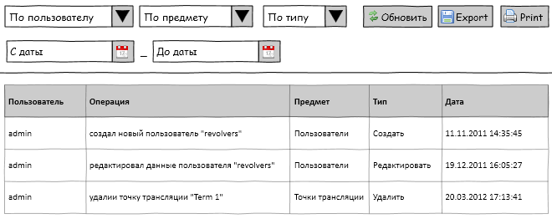

Отчет 2. Отчет о списках трансляции

Отчет 2.1

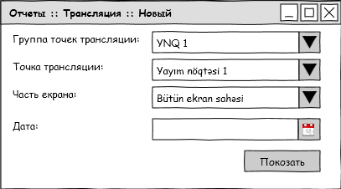

Отчет 2.2

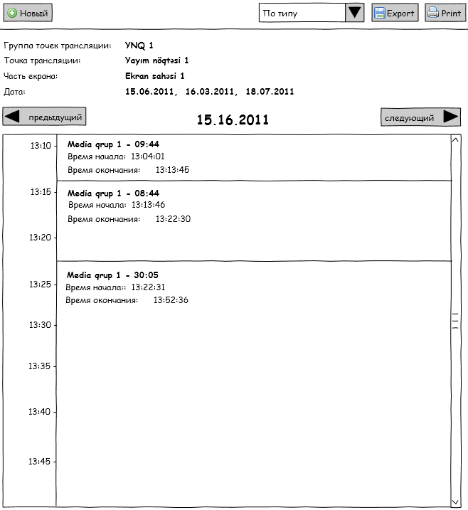

Отчет 3. Отчет о доставке медиа файлов

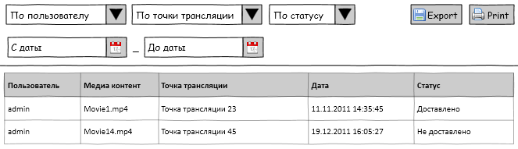

Отчет 4. Отчет о входе и выходе пользователей

Отчет 4.1

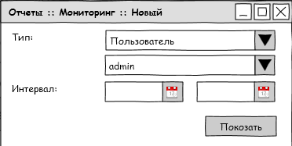

Отчет 4.2

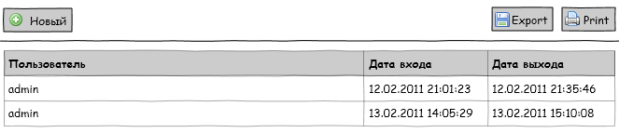

Отчет 5. Отчет об управлении точек трансляции

Отчет 5.1

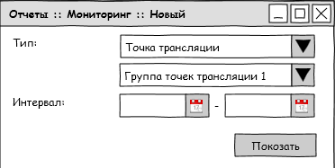

Отчет 5.2

